Лабораторная работа №5.

Методология CI/CD

Содержание

Содержание
- Цели лабораторной работы 3
- Задачи к лабораторной работе 3
- Методические материалы 4
  - Что такое CI/CD? 4
  - Непрерывная интеграция 4
  - Непрерывная доставка 5
  - Непрерывное развёртывание 5
  - GitHub Actions 5
- Ход работы 10
  - Подготовка 10
  - Покрытие тестами 10
  - Создание пайплайна 10
  - Создание переменных Actions 12
  - Проверка пайплайна 12
- Контрольные вопросы 14

Цели лабораторной работы
- Познакомиться с методологией CI/CD;

- Научиться работать с инструментом GitHub Actions.

Задачи к лабораторной работе
- Изучить методические материалы к лабораторной работе;

- Написать тесты для приложения на Python;

- Написать пайплайн сборки, тестирования и загрузки образа приложения на Docker Hub.

Методические материалы

Что такое CI/CD?
CI/CD - одна из DevOps-методик, при которой стадии разработки продукта полно- стью или частично автоматизированы. Призвана оптимизировать и ускорить жиз- ненный цикл разработки программного обеспечения.
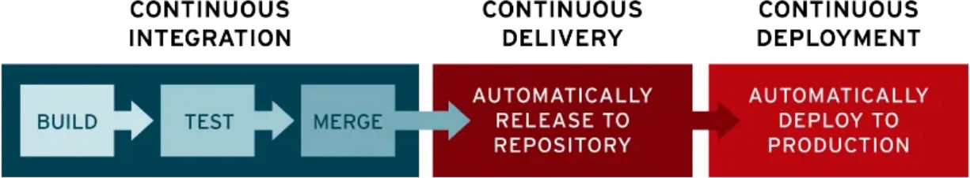

Почему CI/CD важен? CI/CD помогает организациям избежать ошибок и сбо- ев в коде, поддерживая непрерывный цикл разработки и обновления программно- го обеспечения. Поскольку CI/CD автоматизирует ручное вмешательство человека, время простоя сводится к минимуму, а релизы кода происходят быстрее, снижается человеческий фактор.

Непрерывная интеграция
CI (Continuous Integration) - процесс автоматизации для разработчиков, кото- рый позволяет чаще объединять изменения кода в общую ветвь. По мере внесения обновлений запускаются автоматизированные этапы тестирования для обеспечения надежности слитых изменений кода.
CI можно рассматривать как решение проблемы одновременной разработки слиш- ком большого количества ветвей приложения, которые могут конфликтовать друг с другом.
Успешный CI означает, что после объединения изменений, внесенных разработ- чиками в приложение, эти изменения проверяются путем автоматической сборки приложения и проведения различных уровней автоматизированного тестирования, как правило, модульных и интеграционных тестов, чтобы убедиться, что измене- ния не нарушили работу приложения. Одно из преимуществ CI заключается в том,

что если автоматизированное тестирование обнаруживает конфликт между новым и существующим кодом, то такие ошибки легче и быстрее исправить.

Непрерывная доставка
CD (Continuous Delivery) - непрерывная доставка автоматизирует выпуск про- веренного кода в репозиторий (например, GitHub или реестр контейнеров) после сборки и тестирования приложения на этапе CI. Поэтому, чтобы процесс непрерыв- ной доставки был эффективным, важно, чтобы непрерывная интеграция уже была встроена в ваш конвейер разработки.
Таким образом, цель непрерывной доставки заключается в том, чтобы иметь кодовую базу, которая всегда готова к развертыванию в производственной среде, и гарантировать, что это развертывание потребует минимальных усилий.

Непрерывное развёртывание
CD (Continuous Deploy) - заключительный этап конвейера CI/CD. Непрерывное развертывание является расширением непрерывной доставки и может означать ав- томатизацию выпуска изменений из репозитория в производство, где они могут быть использованы клиентами.
На практике непрерывное развертывание означает, что изменения, внесенные разработчиком, автоматически появятся в производственной среде (при условии, что они прошли автоматизированное тестирование).

GitHub Actions
Существует ряд инструментов, реализующих CI/CD подход. Одним из них является GitHub Actions.
Из чего состоит GitHub Actions? В терминалогии GitHub Actions существуют следующие понятия:
    - рабочий процесс (workflow) - это сценарий действий, который будет выпол- нен при наступлении определённых условий;
    - рабочий процесс состоит из заданий (jobs), которые могут выполняться в по- следовательном или параллельном порядке;

    - каждое задание запускается внутри собственной виртуальной машины испол- нителя (runner) или контейнера;
    - задания состоят из одного или нескольких шагов (steps);

    - шаги либо выполняют определенный вами сценарий, либо запускают действие (action), которое является многоразовым расширением, упрощающим рабочий процесс.
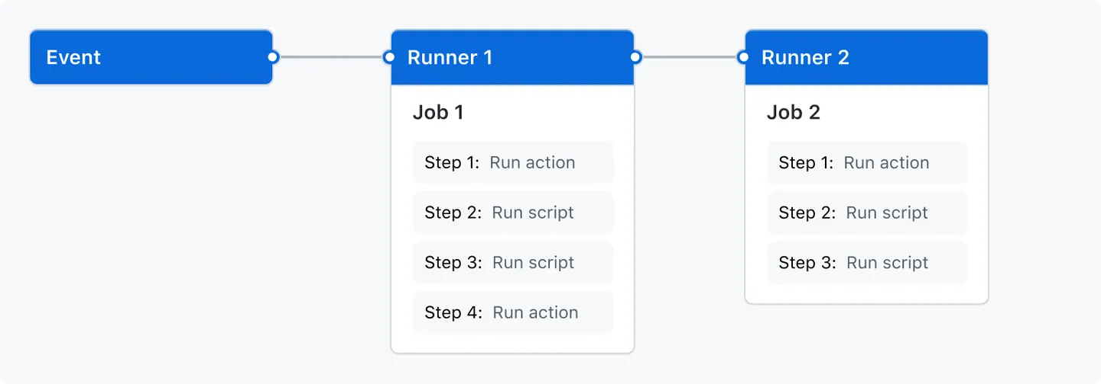

Workflows. Рабочий процесс - это настраиваемый автоматизированный про- цесс, который запускает одно или несколько заданий. Рабочие процессы определя- ются YAML-файлом и запускаются при наступлении события в хранилище, а также могут быть запущены вручную или по определенному расписанию.
Рабочие процессы определяются в каталоге .github/workflows в репозитории. В репозитории может быть несколько рабочих процессов, каждый из которых может выполнять различный набор задач. Вы можете ссылаться на рабочий процесс внутри другого рабочего процесса.
Events. Событие - это определенное действие в репозитории, которое запус- кает рабочий процесс. Например, событие может исходить от GitHub, когда кто-то создает pull request, открывает проблему или пушит коммит в репозиторий. Вы так- же можете запустить рабочий процесс по расписанию, отправив REST API запрос или вручную.
Jobs. Задание - это набор шагов в рабочем процессе, которые выполняются на одном и том же исполнителе. Каждый шаг - это либо сценарий оболочки, либо

действие, которые будут выполнены. Шаги выполняются по порядку и зависят друг от друга. Поскольку каждый шаг выполняется на одном и том же исполнителе, вы можете передавать данные от одного шага к другому. Например, у вас может быть этап, на котором собирается приложение, а затем этап, на котором оно тестируется. По умолчанию задания не имеют зависимостей и выполняются параллельно. Вы можете указать зависимость одного задания от другого. В таком случае задание
будет ожидать завершения выполнения того, от которого оно зависит.
Например, вы можете настроить несколько заданий для сборки приложения под разные архитектуры, а также задание упаковки, которое зависит от этих сборок. Задания сборки выполняются параллельно, и после их успешного завершения за- пускается задание упаковки.
Actions. Действие - это пользовательское приложение для платформы GitHub Actions, которое выполняет комплексную, часто повторяющуюся задачу. Действия используются, чтобы сократить количество повторяющегося кода в файлах рабоче- го процесса. Действие может извлечь ваш Git-репозиторий из GitHub, установить правильные инструменты для среды сборки или настроить аутентификацию для об- лачного провайдера.
Runners. Исполнитель - это сервер, который запускает рабочие процессы, ко- гда они срабатывают. Каждый исполнитель может выполнять одно задание за раз. GitHub предоставляет исполнителей для Ubuntu Linux, Microsoft Windows и macOS для запуска рабочих процессов.
name : Test Python app on:
push :
branches: [’ dev ’]

jobs:
test:
runs - on: ubuntu - latest steps:
- name : Checkout
uses: actions/ checkout@ v4

- name : Setup Python
uses: actions/ setup - python@ v5 with :
python - version : ’3.11 ’

- name : Install Dependencies run : |
python -m pip install -- upgrade pip pip install -r requirements. txt pytest

- name : Run Tests
run : python -m pytest tests/
Разберём этот пример:
    - name: Test Python app - задаёт имя процессу;
    - on: - ключевое слово для обозначения события, при котором запуститься про- цесс;
    - on.push: - указывает на то, что процесс сработает при пуше;
    - on.push.branches: - задаёт список веток, для которых отслеживается событие. По умолчанию - все ветки.
    - jobs: - список заданий;
    - jobs.test: - имя задания;
    - jobs.<job_id>.runs-on: ubuntu-latest - определить тип машины для запус- ка;
    - jobs.<job_id>.steps: - список шагов;
    - jobs.<job_id>.steps[*].name: - имя шага;
    - jobs.<job_id>.steps[*].uses: - ключевое слово для указания использования
действия (в нашем случае: actions/checkout@v4 и actions/setup-python@v5 );

    - jobs.<job_id>.steps[*].with: - перечень переменных, которые определены
действием и необходимы для его работы;
    - jobs.<job_id>.steps[*].run: - выполнение shell-команды, переданной в ка- честве значения.
Как было сказано ранее, по умолчанию задания запускаются параллельно. Для изменения этого поведения необходимо использовать ключевое слово jobs.<job_id>.needs .
jobs:
job1 :
# do smth job2 :
needs: job1 # do smth
В данном примере задание job2 начнёт выполняться после успешного заверше- ния job1 .
Для установления зависимости между рабочими процессами используется
on.workflow_run.<branches|branches-ignore> .
Например, рабочий процесс со следующим триггером будет запущен только то- гда, когда рабочий процесс с именем Build будет запущен в ветке, имя которой начинается с releases/ :
on:
workflow_run : workflows: [" Build "] types: [ requested ] branches:
- ’ releases /** ’
У триггера workflow_run есть три типа:
    - requested - рабочий процесс был запущен;
    - in_progress - событие возникает при начале обработки рабочего процесса на исполнителе;
    - completed - событие возникает при завершении рабочего процесса, независимо от того, был ли он успешным или нет.

Ход работы

Пример файла workflow.

Подготовка
    - Зарегистрируйтесь на Docker Hub;

    - Склонируйте репозиторий;

    - Создайте новый репозиторий на GitHub;

    - В терминале перейдите в каталог склонированного репозитория и выполните команду, вставив вместо <link-to-repository> ссылку на созданный репози- торий:
git remote set - url origin <link -to - repository >

    - Создайте и перейдите на ветку dev .

Покрытие тестами
В файле tests/test_user.py находится пример теста на получение существующего пользователя test_get_existed_user() , а также объявлены ещё четыре метода, которые вам необходимо реализовать.
Чтобы узнать какие данные и статус-коды может возвращать приложение, изу- чите файл src/routers/user.py

Создание пайплайна
Создайте в корне проекта директорию .github/workflows , а в ней два файла:
- tests.yml , который будет запускаться при любом коммите для запуска unit- тестов tests ;
- build-and-delivery.yml , который будет запускаться только при пуше в ветку
main для сборки образа и доставки его в репозиторий Docker Hub.

tests.yml
  - Задайте имя Test Python App для рабочего процесса;
  - Задайте правило, при котором рабочий процесс будет запускаться при любом пуше в репозиторий;
  - Определите секцию jobs , состоящую из одного задания ci :
    - Укажите ubuntu-latest в качестве типа машины для запуска;
    - Определите секцию steps :
∗ Шаг для получения репозитория, используя действие
actions/checkout@v4 ;
∗ Шаг для настройки Python, используя действие
actions/setup-python@v5 . Также укажите версию Python 3.12 ;
∗ Шаг установки зависимостей приложения и библиотек для тестирования ( pytest и httpx ). Сначала установите pip с помощью
python -m pip install –upgrade pip , а затем сами зависимости;
∗ Шаг с запуском тестов python -m pytest tests/

build-and-delivery.yml
  - Задайте имя Build and Delivery для рабочего процесса;
  - Задайте правило, при котором рабочий процесс будет запускаться только после завершения рабочего процесса Test Python App в ветке main ;
  - Определите секцию jobs , состоящую из одного задания cd :
    - Укажите ubuntu-latest в качестве типа машины для запуска;
    - Добавьте условие
if: ${{ github.event.workflow_run.conclusion == ’success’ }} для га- рантии того, что это задание запустится только при успешном завершении предыдущего рабочего процесса;
    - Определите секцию steps :

∗ Шаг для логина на Docker Hub с использованием ocker/login-action@v3 .
Для этого действия задайте переменные username: ${{ vars.DOCKERHUB_USERNAME }} и password: ${{ secrets.DOCKERHUB_TOKEN }} ;
∗ Шаг сборки и публикации образа на Docker Hub, используя docker/build-push-action@v6 . Задайте переменные push: true и tags: ${{ vars.DOCKERHUB_USERNAME }}/my-app:latest

Создание переменных Actions
vars.DOCKERHUB_USERNAME и secrets.DOCKERHUB_TOKEN переменная и секрет GitHub Actions. Для их создания перейдите в настройки репозитория → раздел «Security»
→ «Secrets and variables» → «Actions».
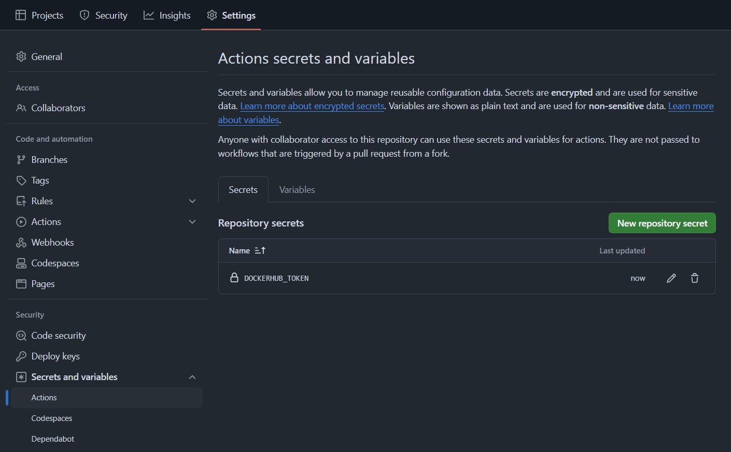

Создайте переменную DOCKERHUB_USERNAME со значением имени пользователя Docker Hub и секрет DOCKERHUB_TOKEN со значением пароля от учётной записи.

Проверка пайплайна
После реализации тестов и создания рабочих процессов запушьте изменения в уда- лённый репозиторий в ветку dev . Перейдите на вкладку «Actions» и дождитесь завершения тестов.

При успешном завершении произведите слияние ветки dev в ветку main ло- кально и запушьте изменения в удалённую ветку main . После тестирования дол- жен запуститься процесс сборки и публикации образа. По его завершению на вашей странице Docker Hub должен появиться образ DOCKERHUB_USERNAME/my-app с тегом latest .
Теперь вы можете запустить контейнер Docker с использованием этого образа (тег latest используется по умолчанию):
$ docker run <DOCKERHUB_USERNAME >/ my - app

Контрольные вопросы
- Как CI/CD помогает в разработке?

- К какому этапу CI/CD относится сборка десктоп приложения под операционные системы Windows, MacOS и Linux для его дальнейшего тестирования?
- Что такое Continuous Delivery и Deploy?

